Fabriquer des boulettes à semences ou billes à graines pour faciliter la germination des arbustes

Comment semer ?
Masanobu Fukuoka est un sage japonais qui a oeuvré toute sa vie pour mettre au point une méthode d'agriculture naturelle sans labour, engrais ni traitements. Il a développé à cette occasion une méthode pour faire des semis directs dans une végétation déjà en place, ou sur une terre dénudée, qui nous intéresse. Il s'agit d'enrober les graines d'argile, ce qui permet de les protéger des rongeurs et autres consommateurs potentiels. Bien à l'abri, elles pourront attendre des conditions favorables pour germer. Si l'argile n'est pas pure mais prise dans la couche arable, elle contiendra des bactéries, ce qui est intéressant quand il s'agit de semer sur un sol nu. Si de plus elle est enrichie de cendre de bois, elle fournira à la jeune plantule une bonne nourriture de départ.
Il faut de l'argile ou de la terre argileuse (cinq à dix fois le volume des graines) réduite en poudre. Mélangez les graines, puis ajoutez de l'eau pour obtenir une pâte souple, pétrissez à la main ou avec les pieds jusqu'à durcissement. Filtrez alors le mélange obtenu à travers un tamis, dont les mailles sont en rapport avec la grosseur des graines. Si les mailles sont trop petites, les graines ne passent pas, si les mailles sont trop grandes, chaque boulette contient une trop grosse quantité de graines. Faites sécher le granulat obtenu une demi-journée, puis roulez-le à la main pour obtenir des boulettes sphériques.
Une technique plus complexe permet d'obtenir une seule graine par boulette. Mettez les graines humidifiées dans un panier ou un récipient quelconque. Saupoudrez avec l'argile tout en faisant tourner le panier et en vaporisant de l'eau avec un atomiseur. Les graines seront ainsi enrobées individuellement. Le tour de main consiste à donner la bonne dose d'humidité, il s'acquiert avec la pratique. Pour de grosses quantités, Fukuoka a utilisé avec satisfaction malaxeur et même bétonnière. Il ne reste plus ensuite qu'à répandre ces boulettes, ou à bien les faire sécher si vous devez les conserver quelques temps. Vous pouvez, pour simplifier le travail, mélanger les graines de plusieurs espèces, en faisant attention néanmoins à ce que leurs tailles ne soient pas trop différentes.
D'autres techniques peuvent étre employées pour améliorer ou simplifier les semis. Hermann Benjes, un écologiste allemand, a décrit une méthode pour créer des haies ou des bandes boisées par semis naturel. Il suffit d'accumuler, en bande ou en massif, sur une hauteur de 1 mètre, des branchages, résidus de tailles de vergers, d'arbres d'ornements ou de coupes de bois (disponibles en grandes quantités généralement, ils sont brûlés le plus souvent). Ces tas de bois vont immédiatement attirer de nombreux animaux, mammifères et oiseaux notamment, qui vont y trouver un abri. Herbes, puis plantes ligneuses et enfin arbres vont pousser au travers des branchages. Selon Benjes, « les oiseaux sèment leurs propres haies avec leur fiente ». De plus la barrière de branchage arrête les graines disséminées par le vent. Cette manière de procéder enrichit immédiatement un terrain dénudé en fournissant un abri à de nombreux animaux. Les arbres sont issus de semis et sont parfaitement adaptés au sol, au climat et à la faune. Enfin elle ne coûte presque rien. Comme principaux inconvénients, on peut citer le gros travail nécessaire pour charrier les branchages, la nécessité de trouver une source d'approvisionnement proche du lieu choisi, et l'obligation d'avoir l'accord du propriétaire du terrain.
Nous avons mis au point pour semer certains arbres une technique un peu similaire. Nous ramassons en automne sous un arbre de l'espèce voulue 100 à 200 litres de débris divers (feuilles, brindilles, branches mortes) mêlés de graines que nous mettons en tas à l'endroit où nous voulons semer l'arbre en question. Au cours de l'hiver, le tas va commencer à se tasser, à se décomposer, étouffant la végétation originelle et fournissant un excellent humus pour la germination des graines. Au printemps, de jeunes arbres apparaissent, souvent plusieurs dizaines sur 1 m², protégés par une végétation herbacée clairsemée qui a réussi à percer la couche de débris. En laissant le tas à lui-même, un arbre plus fort que les autres restera seul au bout de quelques années. Nous préférons éclaircir en récupérant les arbres en surnombre que nous plantons ailleurs dès l'automne suivant, en laissant 3-4 plants par sécurité sur le tas originel. Les avantages sont de plusieurs sortes : levée facile, bon enracinement du plant non déplacé, fourniture de nombreux plants pour reboiser ailleurs. L'inconvénient majeur réside dans l'important travail à fournir si les tas dépassent la dizaine. Nous n'avons utilisé cette méthode que pour chêne et le châtaignier, mais elle devrait pouvoir servir pour de nombreuses autres essences à grosses graines tombant au pied de l'arbre.
Source : http://jmonet.free.fr/Site/semer_graines_plantes_sauvages.html

« En un jour, il est possible de faire assez de boulettes d'argile pour ensemencer environ deux hectares. Je trouve que là où les boulettes sont couvertes de paille, les semences germent bien et ne pourrissent pas même les années de pluie. »
Quand le riz est semé en automne et laissé découvert, les semences sont souvent mangées par les souris et les oiseaux ou bien elles pourrissent au sol et c'est pourquoi j'enferme les semences de riz dans de petites boulettes d'argile avant de semer. La semence est étalée sur un plateau ou une panière que l'on secoue dans un mouvement de va-et-vient circulaire. On la saupoudre d'argile finement pulvérisée et on ajoute de temps en temps une fine buée d'eau. Cela forme de petites boulettes d'environ un centimètre de diamètre.
Il y a un autre procédé pour faire les boulettes. - On fait d'abord tremper dans l'eau pendant plusieurs heures la semence de riz décortiqué. On la retire et on la mélange à de l'argile humecté tout en foulant des pieds ou des mains. Puis on presse l'argile à travers un tamis en grillage de cage à poules pour le séparer en petites mottes. On doit laisser sécher les mottes un jour ou deux, ou jusqu'à ce qu'on puisse aisément les rouler en boulettes entre les paumes. Idéalement, il y a une graine par boulette. En un jour, il est possible de faire assez de boulettes pour ensemencer environ deux hectares.
Selon les conditions, j'enferme quelquefois les semences des autres céréales et des légumes dans des boulettes avant de semer. De mi-novembre à mi-décembre c'est le bon moment pour semer à la volée des boulettes contenant la semence de riz parmi les jeunes plants d'orge ou d'avoine, mais on peut aussi les semer à la volée au printemps. ^{[2]} On étend sur le champ une fine couche de fumier de volaille pour aider à décomposer la paille et les semailles de l'année sont terminées.
En mai, les céréales d'hiver sont moissonnées. Après le battage, toute la paille est répandue sur le champ. On fait alors entrer l'eau qu'on laisse stagner pendant une semaine à dix jours. Ceci provoque un affaiblissement des mauvaises herbes et du trèfle et permet au riz de lever à travers la paille. Durant juin et juillet, la pluie suffit; en août on fait passer de l'eau courante à travers le champ une fois par semaine sans la laisser stagner. Maintenant, la moisson d'automne approche. Tel est le cycle annuel de culture du riz/céréales d'hiver par la méthode naturelle. Les semailles et la moisson suivent de si près le modèle de la nature qu'on peut considérer qu'elles suivent leur processus naturel plutôt qu'une technique agricole. Cela ne prend qu'une heure ou deux à un agriculteur de faire les semailles et de répandre la paille sur un are. À l'exception de la moisson on peut faire pousser seul les céréales d'hiver, et pour le riz deux ou trois personnes suffisent en n'utilisant que les outils japonnais traditionnels.
Il n'y a pas méthode plus facile, plus simple, pour faire pousser le grain. Elle comporte à peine plus que semer à la volée et répandre la paille, mais il m'a fallu plus de trente ans pour atteindre cette simplicité.
Cette manière de travailler la terre s'est développée conformément aux conditions naturelles des îles japonaises, mais j'ai le sentiment que la méthode naturelle du travail de la terre pourrait aussi être appliquée dans d'autres régions et pour d'autres cultures indigènes. Dans les régions où l'eau n'est pas aisément disponible, on pourrait faire pousser le riz des montagnes, par exemple, ou d'autres grains tels que le sarrasin, le sorgho ou le millet. Au lieu du trèfle blanc, une autre variété de trèfle, la luzerne, la vesce ou le lupin peuvent se révéler meilleures couvertures du champ. L'agriculture sauvage prend une forme distincte, conformément aux conditions particulières de la région où elle est appliquée.
Pendant la transition vers cette sorte d'agriculture, un peu de désherbage, de compostage ou d'élagage peuvent être nécessaires au début, mais ces mesures seront graduellement réduites chaque année. Finalement, ce n'est pas la technique de culture qui est le facteur le plus important, mais plutôt l'état d'esprit de l'agriculteur.
Source : http://fr.ekopedia.org/Agriculture_naturelle:Agriculture_au_milieu_des_mauvaises_herbes

Billes de graines
Un article de Ékopédia, l'encyclopédie pratique.
Aller à : Navigation, rechercher


Cet article fait partie du
Thème S'alimenter

Alimentation
Recettes de base
Végétarisme
Agriculture
Cueillette sauvage
Apiculture
Pêche
Potager et Verger
Chasse
Catégorie:S'alimenter
Les billes de graines (en anglais: seed balls) sont des petites billes composées d'argile, de compost et de graines.
Elles permettent de planter facilement des graines sur un terrain vaste et de redonner la vie à un terrain en mauvaise condition (voir Guerilla jardinière).
Elles furent utilisées par les Indiens d'Amérique et plus récemment par Masanobu Fukuoka.

Sommaire
[masquer]
- 1 Utilisations
- 2 Ingrédients
- 3 Fabrication
- 4 Voir aussi
  - 4.1 Liens internes
  - 4.2 Liens externes

[modifier] Utilisations
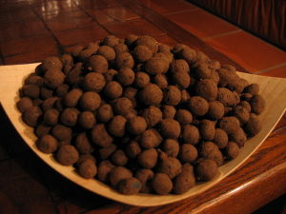
Les billes de graines d'un ékopédien
- Pour réhabiliter un terrain, prévoir une dizaine de billes par mètre carré.
- Les disperser sur le terrain sans les enterrer.
- Avec la pluie, l'argile fond et les graines peuvent germer.
- Le compost apporte les nutriments et les microbes nécessaires à la terre abîmée.
- Il est inutile d'arroser, la bille absorbera l'humidité de la terre.

[modifier] Ingrédients
- 1 dose de mélange de graines.
- 3 doses de compost végétal.
- 5 doses d'argile (rouge ou brun de préférence) en poudre.
- 1 à 2 doses d'eau.

[modifier] Fabrication
- Mélanger les graines dans le compost.
- Ajouter l'argile et bien mélanger.
- Ajouter de l'eau petit à petit et "pétrir".
- Faire des billes fermes de 1 cm de diamètre.
- Laisser sécher à l'ombre et à température ambiante pendant au moins 24 heures.
Les billes peuvent être stockées plusieurs semaines (évitez toutefois les sacs en plastique).
En cas de terrain en pente, les billes peuvent être aplaties afin d'éviter les effets potentiellement non souhaités de la gravité.

[modifier] Voir aussi

[modifier] Liens internes
- Agriculture naturelle
- Guerilla jardinière
- Masanobu Fukuoka
- Permaculture

[modifier] Liens externes
- 155.000 billes plantées par des écoliers
- (eng) The who-what-how of seedballs
- (eng) How to make seedballs
Source : http://fr.ekopedia.org/Billes_de_graines
Prenez une petite quantité de terre légèrement argileuse et mouillez-la avant de la rouler dans vos mains pour en faire une boulette, dans laquelle vous allez introduire deux graines.
Arrosez abondamment le mur puis introduisez la boulette de terre dans le creux d’un joint. S’il ne pleut pas, il sera nécessaire de vaporiser régulièrement vos semis, le temps que prendra la germination.
mélange composé de 2/3 de terreau et d’1/3 de sable bonifié d’un peu de fumure déshydratée.
Source : Emission Silence ça pousse !, France 5, samedi mai, www.france5.fr/silence-ca-pousse/silence-ca-pousse-conseils.php?id_article=296
« bombes à graines » ou « seedbombs » :

Elles sont composées d’un mix de graines, d’1/3 de lombricomposte ou terreau et de 2/3 d’argile. L'argile devant être de préférence trouvé en milieu naturel et non pas dans une magasin d'art... Ainsi compactées et séchées elles sont facilement transportables et cela protège les graines en les empêchant de sécher au soleil, d'être mangées par les oiseaux ou d'être emportées par le vent.
Source : Source : http://www.guerilla-gardening-france.fr/OUTILS/gadget.html

Actions de fleurissement sauvage - Les “seed bombs” ou ” seed grenades” sont les armes favorites des “Guerilla gardeners”, elles permettent en effet de végétaliser facilement des espaces urbains inhospitaliers. Elles sont composées d’un mix de graine, d’1/3 de lombricomposte et de 2/3 d’argile. Ainsi compactées et séchées elles sont facilement transportables et on peut ainsi les jeter par-dessus n’importe quelle barrière et sur n’importe quel terrain.
The guerilla gardner strikes again. This time he demonstrates how to make a seed bomb in his quest to attack urban blight.
http://www.youtube.com/watch?v=a5TKNmeFRU4&feature=player_embedded
Grenades végétales - mode d'emploi
http://www.lizchristygarden.org/lcbh_files/seed_bomb.html

Voir aussi guérilla verte ou Green Guerilla

Step-by-step: How to make seed balls

Andrea Bellamy

Resistance is fertile

Veggies & Edibles
Here’s that seed ball recipe:
5 parts dry red clay
3 parts dry organic compost
1 part seed
1 – 2 parts water
And here’s how it comes together:
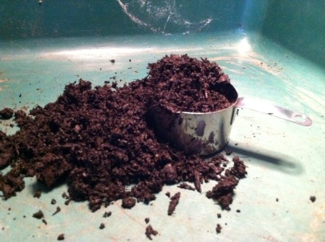
Step one: measure out three parts of dry compost or soil. This provides a growing medium for your seeds.
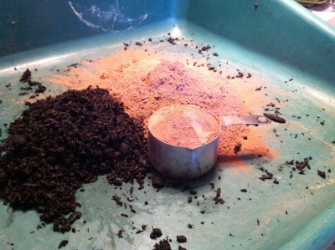
Step two: measure out five parts of dry powdered clay. Once mixed with water, the clay will hold the seed balls together.
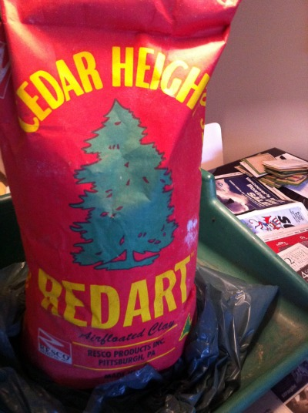
Step two continued… I use Red Art clay, which I get from a pottery supply store. It’s cheap, food safe, and feels great to work with.
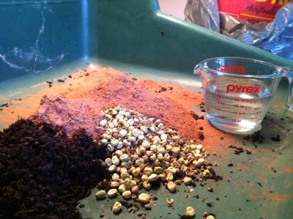
Step three: Add one part seed. As you can see, I originally included pea seeds in the mix (‘Paladio’ peas; they grow just 18″/45cm tall), but ended up picking them out when I realized they were too large and would cause the seed balls to split when drying. Learn from me: stick to smaller seeds!
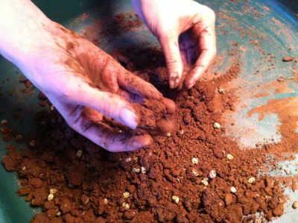
Step four: Add one to two parts water, and combine. You want the mixture to be moist, but not really wet. You can add water as you go. It’s not an exact science.
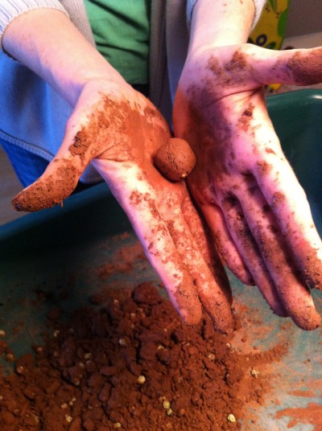
Step five: Roll the seed ball mix into balls 1-2 in. (2.5-5cm) in diameter. Be prepared to get messy!
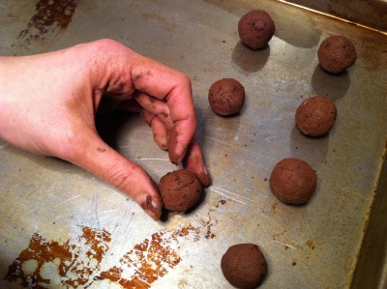
Step six: Set aside to dry (I use cookie sheets) for a few days before storing or using.
Seed balls are great for reclaiming derelict areas with thin or poor soil, making them ideal tools for guerrilla gardening. I find them especially useful for tossing into empty or neglected lots. Best thrown just before a rainy spell to ensure germination, I’ve found early spring to be the best time for seed ball success.
Source : http://heavypetal.ca/archives/2011/01/step-by-step-how-to-make-seed-balls/
Boulettes d’argiles et de bouse de vaches pour enrober les graines d’arbres à planter, une technique qu’utilise Forestiers du Monde à Madagascar.

- Prendre 1/3 de bouse de vache (ou de zébu) + 2/3 d’argile … et mélanger le tout avec un peu d’eau,
- Malaxer le tout pour en faire une boule, de taille variant de celle d’une cerise à celle d’un petit abricot, dans laquelle on fait un creux,
- Mettre, dans le creux, la graine ou les graines et refermer le creux. Le nombre de graines dépend de la taille de la graine.
- Puis déposer la boule superficiellement dans la terre du terrain où l’on va planter les arbres (ou dans un trou que l’on a creusé avec son talon ou avec un piquet). (Eventuellement, planter prêt d’un roche, à un point où il y aurait un peu d’eau ( ?)).

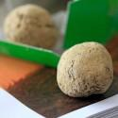

Source : Gille Gauthier, de Forestiers du Monde
On enrobe chaque graine, avec un mélange d’argile et de bouse de vache (le tout formant une boule autour de chaque graine, la boule étant enterrée dans la terre).
Cela éviterait l’enrobage de la graine, à l’aide d’un pesticide et d’un fongicide (selon le forestier de « Forestiers du Monde » que j’ai eu au téléphone).

« Avant les semailles, les semences sont enduites de bouse. La bouse de vache est un fongicide particulièrement effectif contre les champignons qui attaquent les semences. Aussi, ainsi préparées, les oiseaux se restreignent à picorer ces graines peu appétissantes !! ».

Source : La bouse de vache et ses milles et une utilisations, http://ecotraditions-inde.over-blog.com/article-34067119.html

